# Breve relatório com os resultados obtidos durante o modulo-7

### Aluno: Ruben Esteche Araújo

### CPF: 109.429.904-98

Objetivos: Simular e resolver computacionalmente o famoso problema físico “o problema dos três (ou mais) corpos” utilizando dados normalizados do nosso próprio sistema solar. Coletar dados sobre formatos das órbitas, a energia mecânica e momento angulas das mesmas - unidades conservadas – e também analisar a influência da correção relativística na simulação desses sistemas;

Softwares utilizados: Codeblocks (C/C++) e Origin;

Trabalho gráfico:

Sol com 1 planeta orbitando:

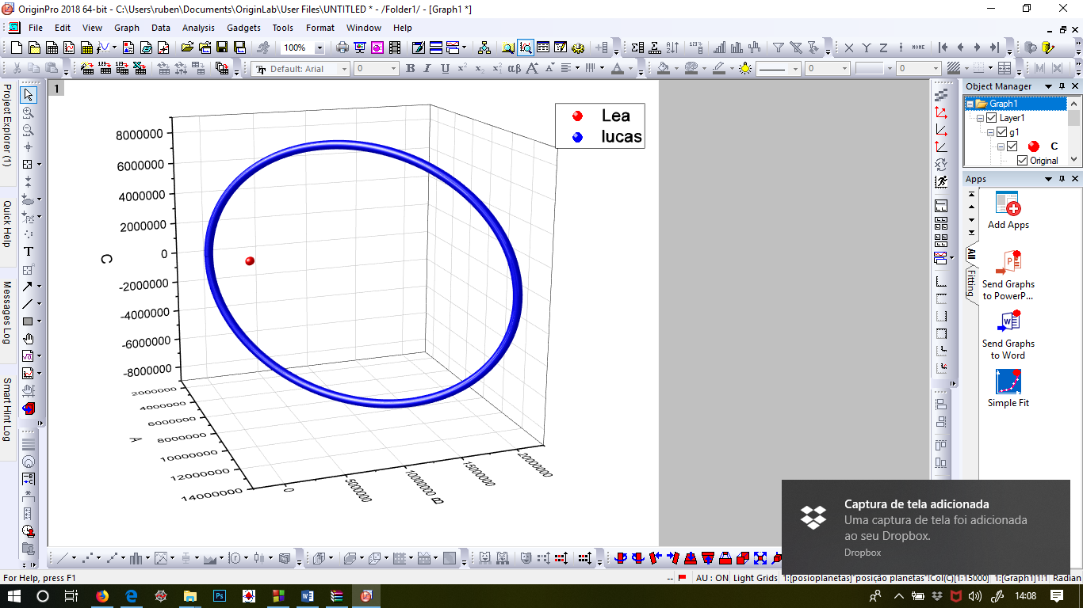

Sol se movimentando com planeta orbitando ao seu redor:

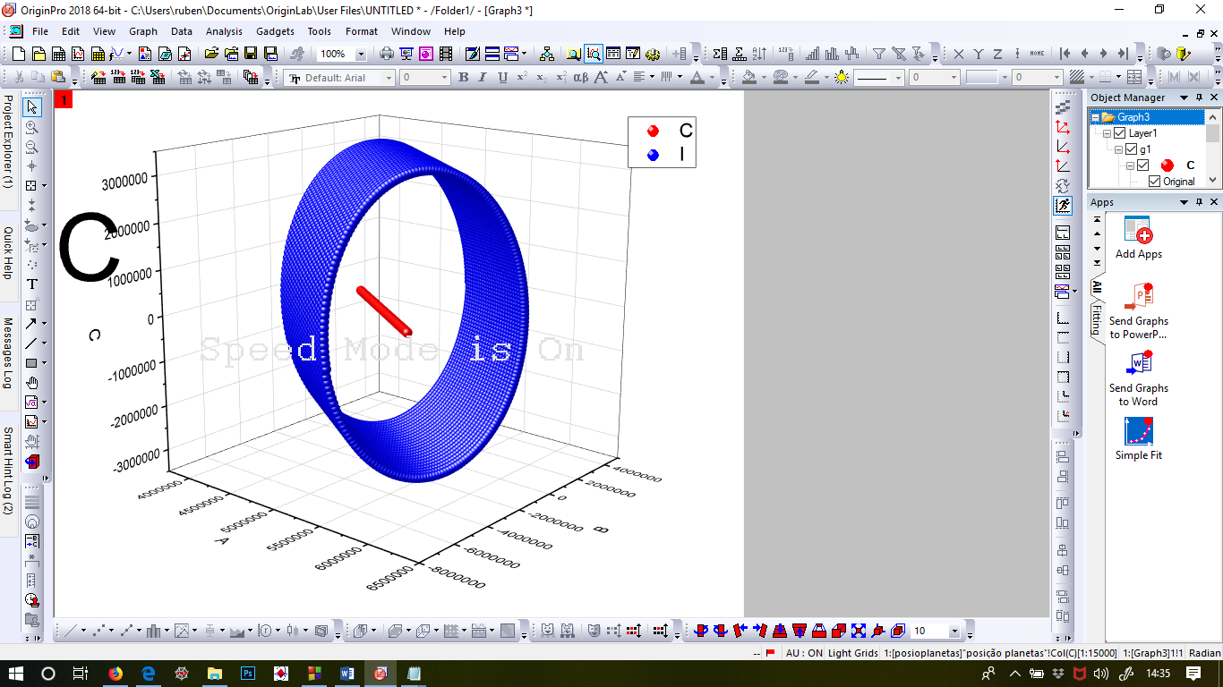

Gráfico com a energia Mecânica total do sistema (cinética + potêncial)

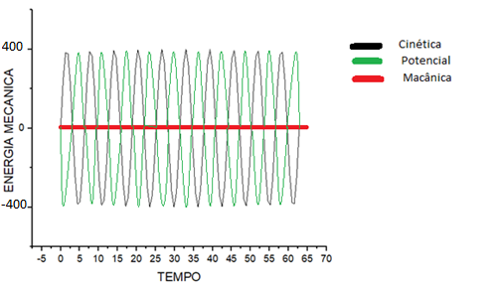

Gráficos com os momentos angulares nos 3 eixos:

